Муниципальное бюджетное общеобразовательное учреждение
«Средняя школа № 3» города Смоленска

Методическая разработка на тему
«Познавательная экология»

Учитель биологии и химии
Филиппова А.А.

Смоленск
2022

Введение
Тематика разработки связана с созданием внеклассной работы по экологии.
Экология – наука о взаимодействие живых организмов с окружающей средой.
В современном мире экология играет важную роль, потому что происходят загрязнения и уничтожения окружающей среды, которая играет важную роль для любого организма.
На данный момент в большинстве школ нет отдельного предмета, как экология. Поэтому внеклассная работа по экологии может способствовать формированию знаний обучающихся по данной науке.
В рамках данной работы представлено внеклассное мероприятие в виде познавательной игры «Мышиное путешествие» на тему «Познавательная экология».
Цель разработки: развитие интереса обучающихся к такой науке, как экология и к защите природы.
Задачи методической разработки:
1) сформировать знания обучающихся об экологии;
2) развивать познавательный интерес у обучающихся;
3) способствовать привлечению внимания школьников к проблемам защиты природы;
4) способствовать развитию коллективной работы обучающихся.

Игра «Мышиное путешествие»
Цель игры для обучающихся: набрать наибольшее количество баллов.
Правила игры: обучающиеся делятся на три равные команды, и каждая из них выбирает один из предложенных цветов:
- красный
- зеленый
- желтый
Для начала игры каждый участник должен выбросить на кубике цифру 1 и поставить свою фишку на соответствующую карточку (зеленая мышь – на любую зеленую клетку с цифрой 1, красная мышь – на любую красную клетку с цифрой 1 и т.д.).
Затем каждая команда поочередно бросает кубик и передвигается на нужное поле. Если оно соответствует цвету команды, то она отвечает на задание, а если нет пропускает
ход.
Во время игры команда, которая попала на свое поле, отвечает на вопрос. Если она ответила неправильно очки ей не засчитываются, другие команды могут попытаться ответить на этот вопрос и получить дополнительные очки.
Игра продолжается до тех пор пока не закончатся задания. Побеждает команда набравшая наибольшее количество очков.
Поле для игры
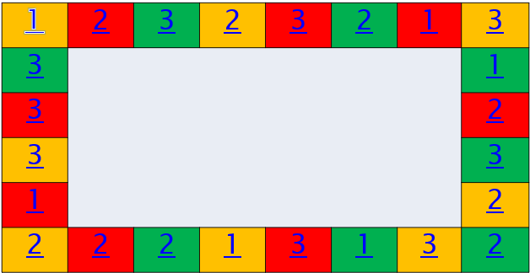
Примеры вопросов:
1 балл:
1) Жизнь и творчество этого писателя достаточно тесно связаны со смоленской землей. Долгое время он работал в селе Алексине Дорогобужского уезда учителем и директором школы второй ступени. Его литературные произведения повествуют о смысле гармонических отношений человека и природы.
Ответ: Михаил Михайлович Пришвин
2) Памятник природы, имеющий эстетическое и рекреационное значение, расположенный в Демидовском районе Смоленской области.
Ответ: озеро Сапшо.
3) Великий русский поэт, высказавший очень актуальную на сегодняшний день мысль:
«Судьба твоих грядущих дней,
Мой сын, в твоей отныне воле».
Назовите имя поэта.
Ответ: А.С.Пушкин.
4) Автор этих строк предупреждает нас о плате за ошибки перед природой:
«В природе шагу не ступить,
Чтоб тотчас так ли сяк
Ей чем-нибудь не заплатить
За этот самый шаг».
Кто этот автор?
Ответ: А.Т.Твардовский.
5) Названием какой птицы называли кнут, которым устрашали домашних животных в древние времена?
Ответ: попугай.
6) Стеллерова корова была открыта в 1741 году Георгом Стеллером. А что с ней произошло в 1768 году?
Ответ: в 1768 году Стеллерова корова исчезла с лица земли.
2 балл:
1) У некоторых древесных растений молодые листья весной имеют красновато-фиолетовую окраску. Какое значение имеет такая окраска для растений в это время?
Ответ: листья красноватой окраски лучше поглощают тепловые лучи солнца и поэтому меньше страдают от весенних заморозков.
2) В районах страны, где работают цементные заводы, в радиусе 30-ти километров плохо развиваются, а порой и гибнут растения, особенно в отсутствие дождей. Как можно объяснить причину гибели растений?
Ответ: цементный завод – сильнейший источник пыли. В результате оседания пыли на листья у растений затрудняются процессы дыхания и фотосинтеза – основных физиологических процессов, происходящих в зеленых растениях.
3) Распределите мусор по возрастанию времени его разложения: консервная банка, бумага, полиэтиленовый пакет.
Ответ: бумага, консервная банка, полиэтиленовый пакет.
4) Что называют тепловым балансом организма?
Ответ: тепловым балансом организма называют соотношение между количеством получаемого и отдаваемого во внешнюю среду тепла за тот или иной период времени.
5) Что такое экологическая ниша?
Ответ: экологическую нишу современные экологи определяют как совокупность всех факторов (условий) и ресурсов среды, в пределах которой может существовать вид в
природе.
6) Как называются участки территории, на которых сохраняются в возможно более полном естественном состоянии все природные компоненты и их сочетания, и здесь не разрешена хозяйственная деятельность?
Приведите пример такого участка в Смоленской области.
Ответ: заповедники. Национальный парк «Смоленское Поозерье».
3 балл:
1) В ХХ столетии человек решил, что при помощи всемогущей химии он может вовсе избавиться от насекомых, отнимающих у него часть урожая, вредящих лесам. Победа казалось уже близкой. Но вскоре стало очевидно, что химия не всесильна и что проблема не в этом. Почему сторонников химической борьбы становится все меньше?
Ответ: яды действуют не только на насекомых-вредителей, но и на растения, многих животных. Яды могут накапливаться в живых организмах, передаваться от одних организмов к другим (например, при поедании растений животными, насекомых – птицами и т. д.).
2) Самая распространенная на Земле комнатная муха. Установлено, что с начала эта муха обитала в тропических широтах. Благоприятная для размножения температура 25⁰С. Какие биологические особенности насекомого позволили ей так широко распространиться на Земле, в том числе в северных широтах.
Ответ: высокая плодовитость, приспособленность к жизни возле человека, способность впадать в спячку при неблагоприятных условиях.
3) На берегу реки планируется стройка, подрядчиком предложен план размещения базы отдыха и свиноводческой фермы. Как по отношению к реке необходимо разместить данные объекты и почему?
Ответ: базу отдыха необходимо разместить выше по течению, а свиноводческую ферму ниже и как можно дальше от реки, чтобы животноводческие стоки с фермы (жидкий навоз) не загрязнил водоем.
4) К каким последствиям для природного сообщества может привести уничтожение хищников и увеличение поголовья травоядных животных?
Ответ: хищники являются естественными санитарами, регулирующими поголовье травоядных животных, убивая слабых и больных. Если сократится число хищников, то некому будет регулировать численность травоядных, поголовье будет увеличиваться, будет увеличиваться количество больных и слабых травоядных.
5) Почему моллюски, не представляющие собой большой пищевой ценности для человека и других животных из-за их низкой продуктивности, имеют первостепенное значение как фактор, позволяющий сохранить плодородие той зоны, где обитают?
Ответ: по типу питания моллюски относятся к фильтраторам. Они засасывают и фильтруют воду, извлекая оттуда мелкие организмы и детрит. В результате тока воды, создаваемого этой фильтрацией, большое количество детритных частиц, богатых фосфором и другими элементами, удерживается в мелководной зоне прилива.
6) Используя ключ, ты сможешь прочесть пословицу о здоровье.
Ключ Шифр
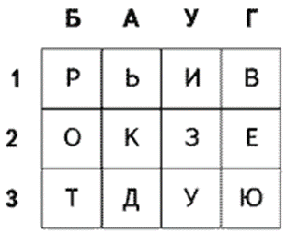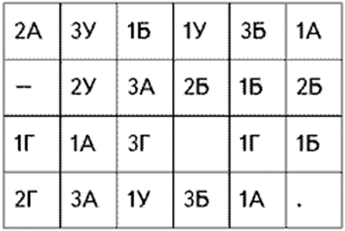
Ответ: курить – здоровью вредить.

Заключение
В заключении необходимо сказать, что данная разработка способствует в игровой форме изучению материала об экологии.
В рамках разработки была показана игра «Мышиное путешествие», которая мотивирует обучающихся заниматься познавательной деятельностью и защищать природу, в том числе и Родного края. Данную игру можно использовать как внеклассное мероприятие, а также как материал на уроках экологии и биологии.
При разработке варианта внеклассного мероприятия, можно использовать как печатный вариант игры, так и интерактивный. Для этого можно использовать ИКТ и создать игру на компьютере, например, в Microsoft PowerPoint.

Список литературы
1.Иванова Л.П. Игровые задания по экологии// Биология-2004.-№11 [Электронный ресурс]. Режим доступа: https://bio.1sept.ru/article.php?ID=200401105
2. Игра-викторина «Моя родная сторона, Смоленщина моя» [Электронный ресурс]. Режим доступа:
https://kopilkaurokov.ru/vneurochka/meropriyatia/igra_viktorina_moia_rodnaia_storona_smolenshchina_moia
3.Нестерова И.А. Внеклассная работа в школе// Энциклопедия Нестеровых [Электронный ресурс]. Режим доступа: http://odiplom.ru/lab/vneklassnayarabota-vshkole.html
4. Ситуативные задачи по экологии [Электронный ресурс]. Режим доступа:https://kopilkaurokov.ru/vneurochka/uroki/situativnyie_zadachi_po_ekologhii
5. Учителя. Экологические задачи с ответами [Электронный ресурс] . Режим доступа:https://uchitelya.com/ekologiya/137791-ekologicheskie-zadachi-s-otvetami.html

